Интерактивная доска Smart:
клонирование текста

1. Выбрать на панели инструментов кнопку «Текст» - А. Задать необходимые параметры текста: шрифт, размер, цвет и т.д.

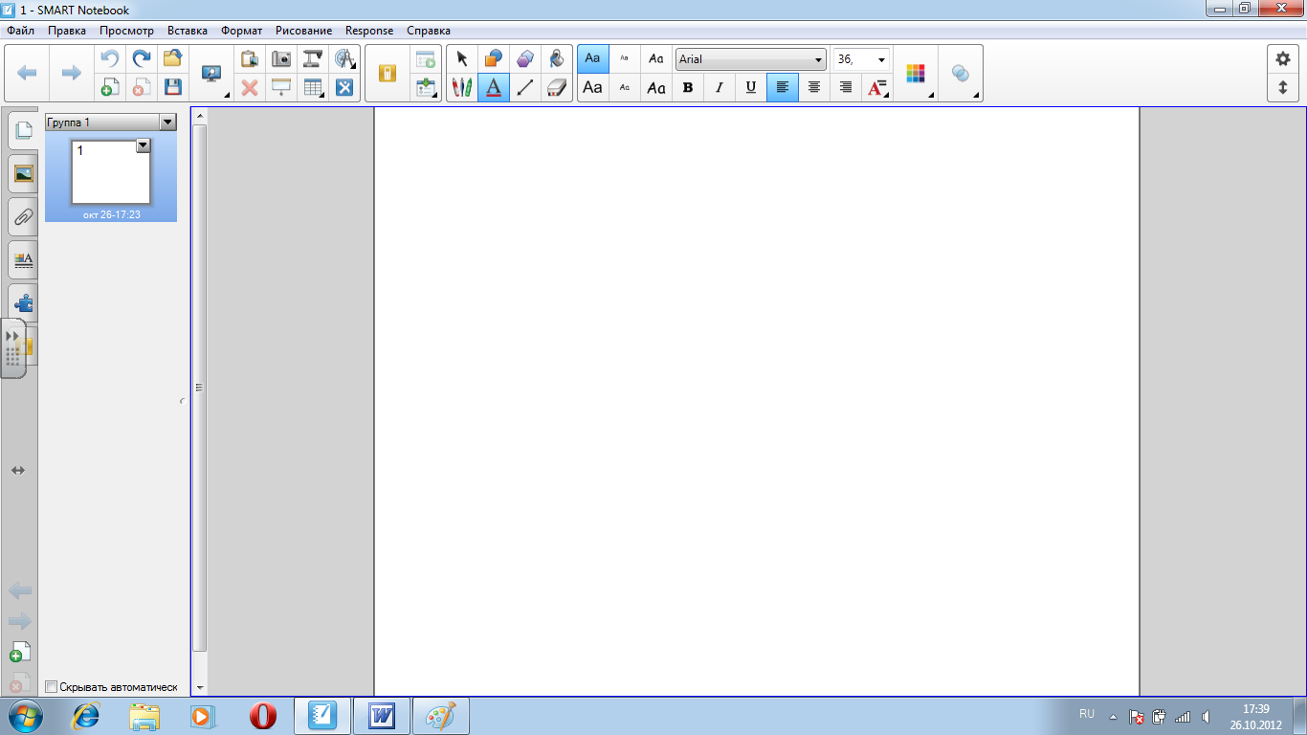

2. Напечатайте нужный Вам текст.

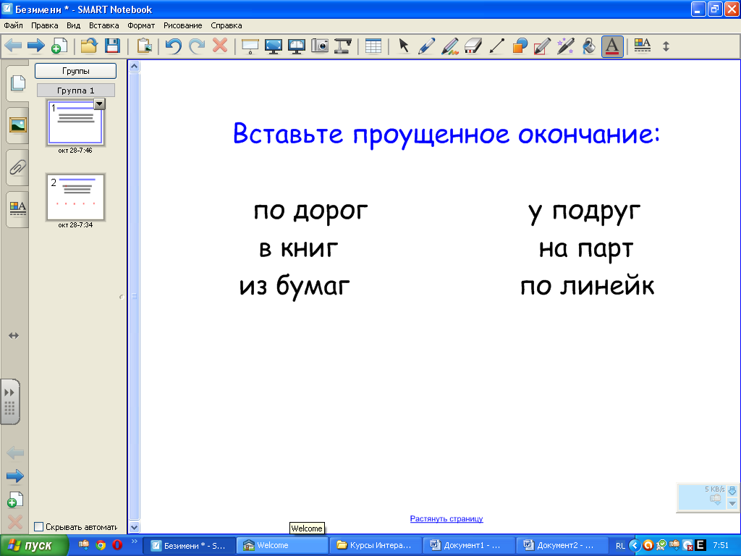

3. Когда закончите ввод теста, нажмите на кнопку «Стрелка». Это будет обозначать, что ввод текста завершён.

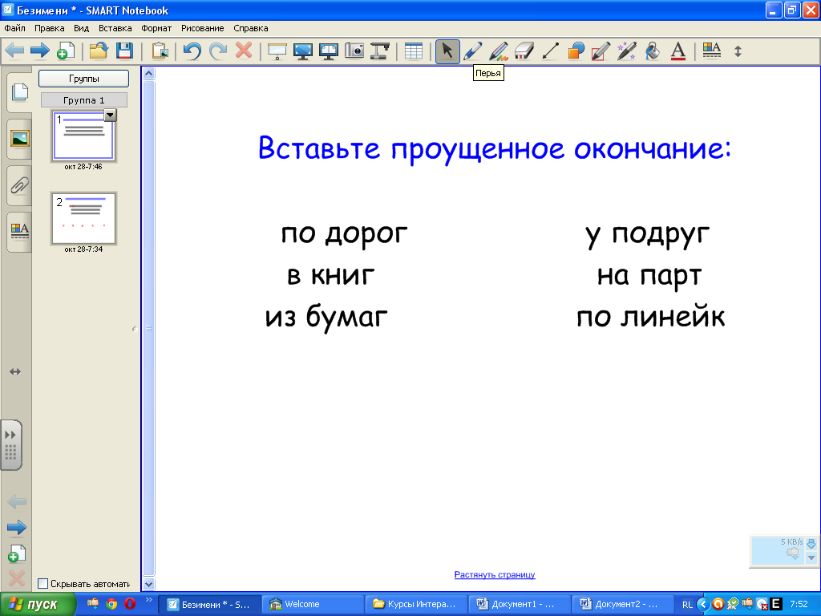

4. Щёлкните кнопкой мыши по набранному тексту и откройте контекстное меню. В контекстном меню выберете строку «Закрепление» и функцию «Закрепить».

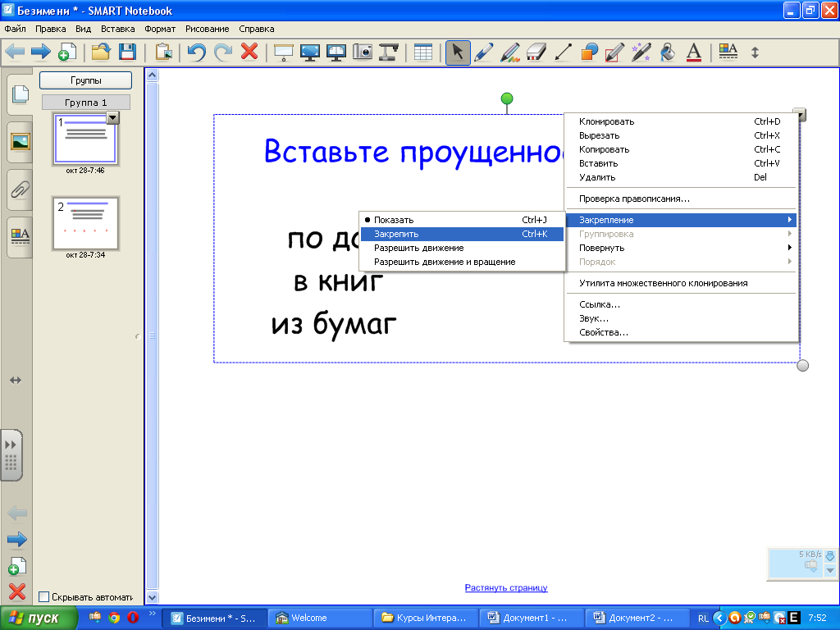

5. Напечатайте текст, который будет необходимо клонировать.

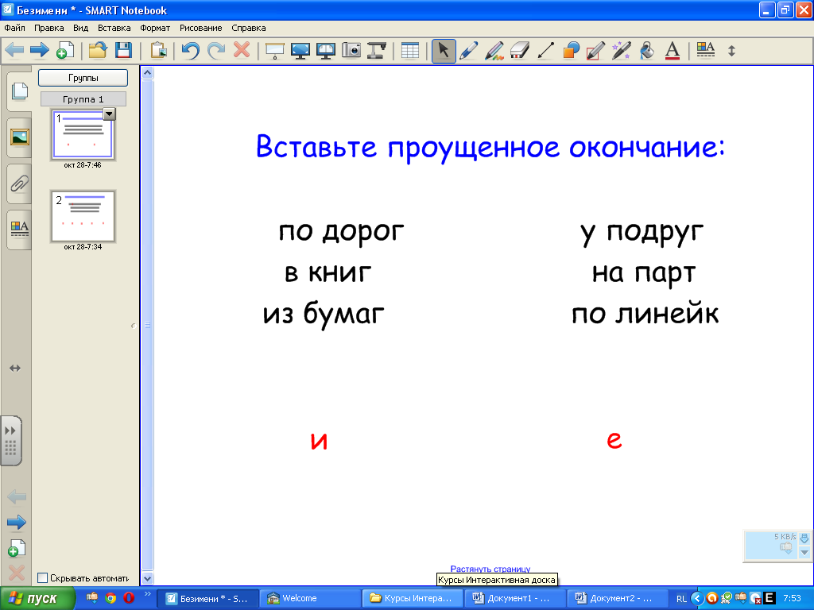

6. Далее в контекстном меню выберете «Клонировать».

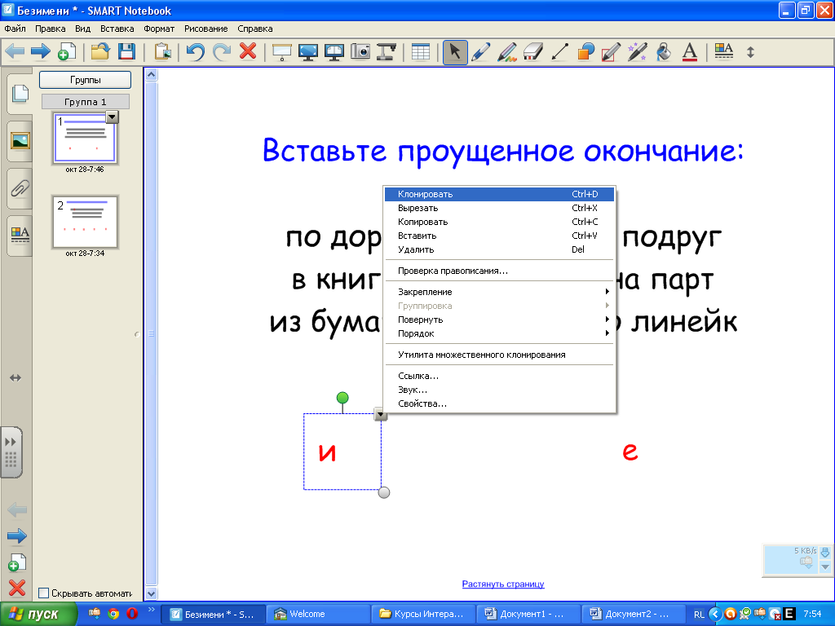

7. Выполните для каждого текста необходимое количество клонирования.

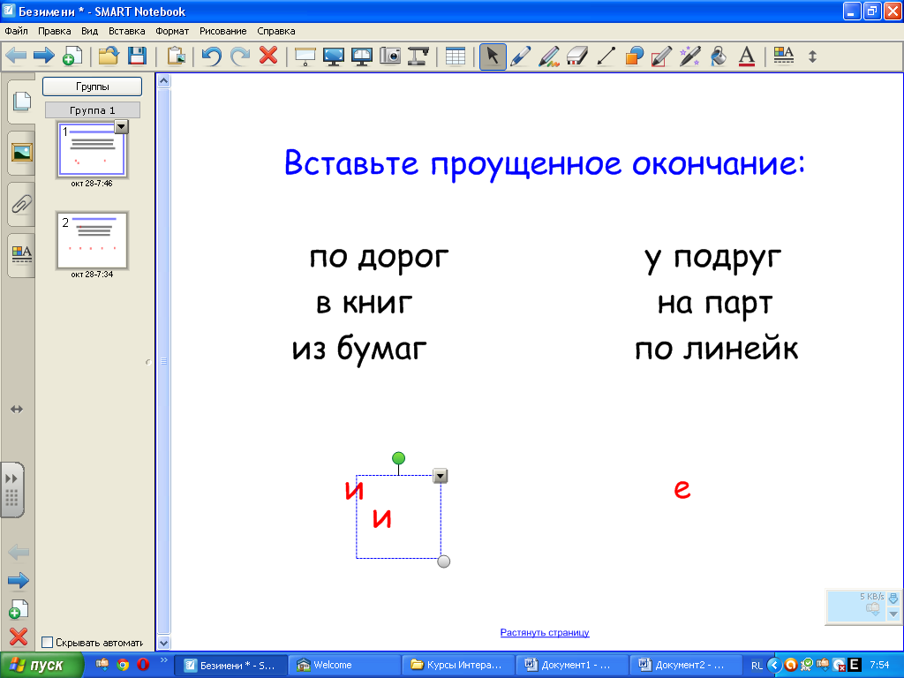

8. Поместите текст в нужное место страницы.

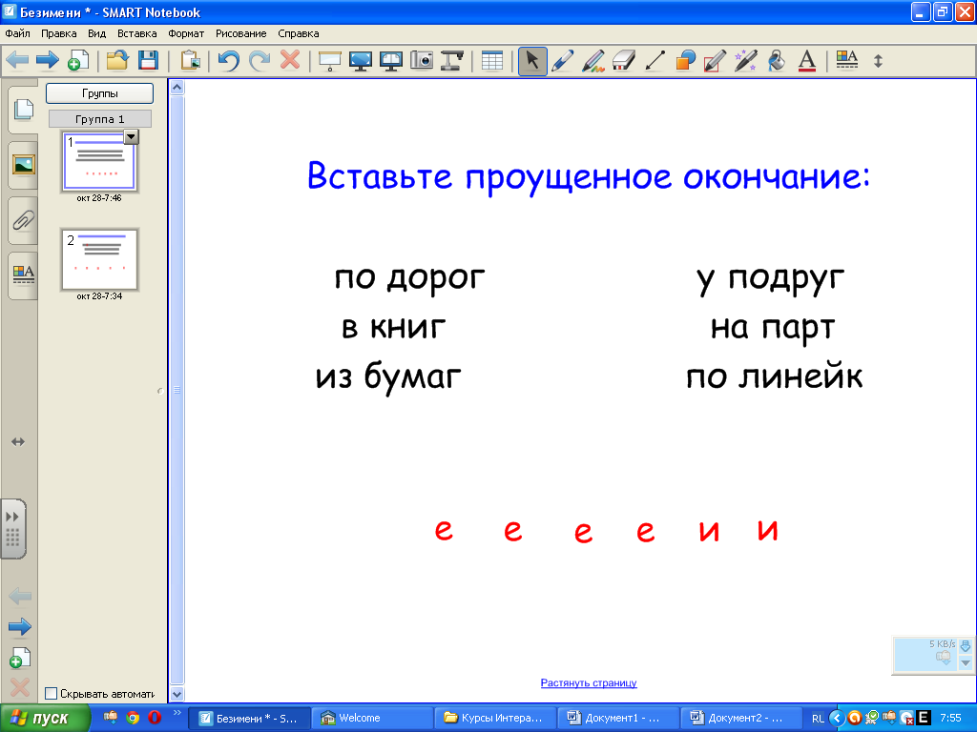

9. В контекстном меню для каждого текста выберете «Закрепление» и функцию «Разрешить движение».

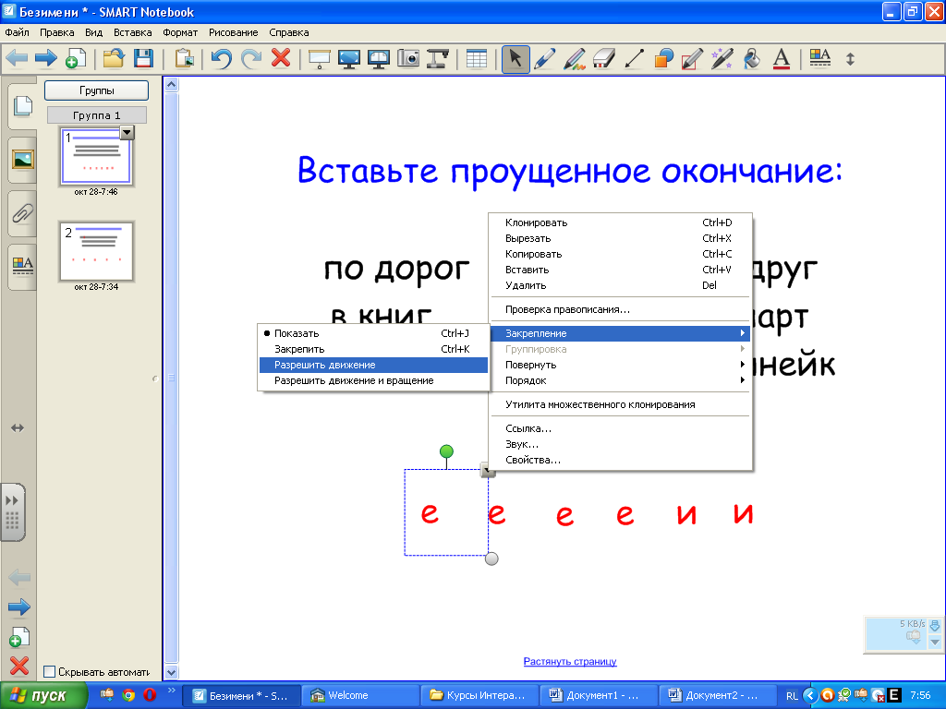

10. Пример: буквы, напечатанные красным цветом, учащиеся могут передвигать.

